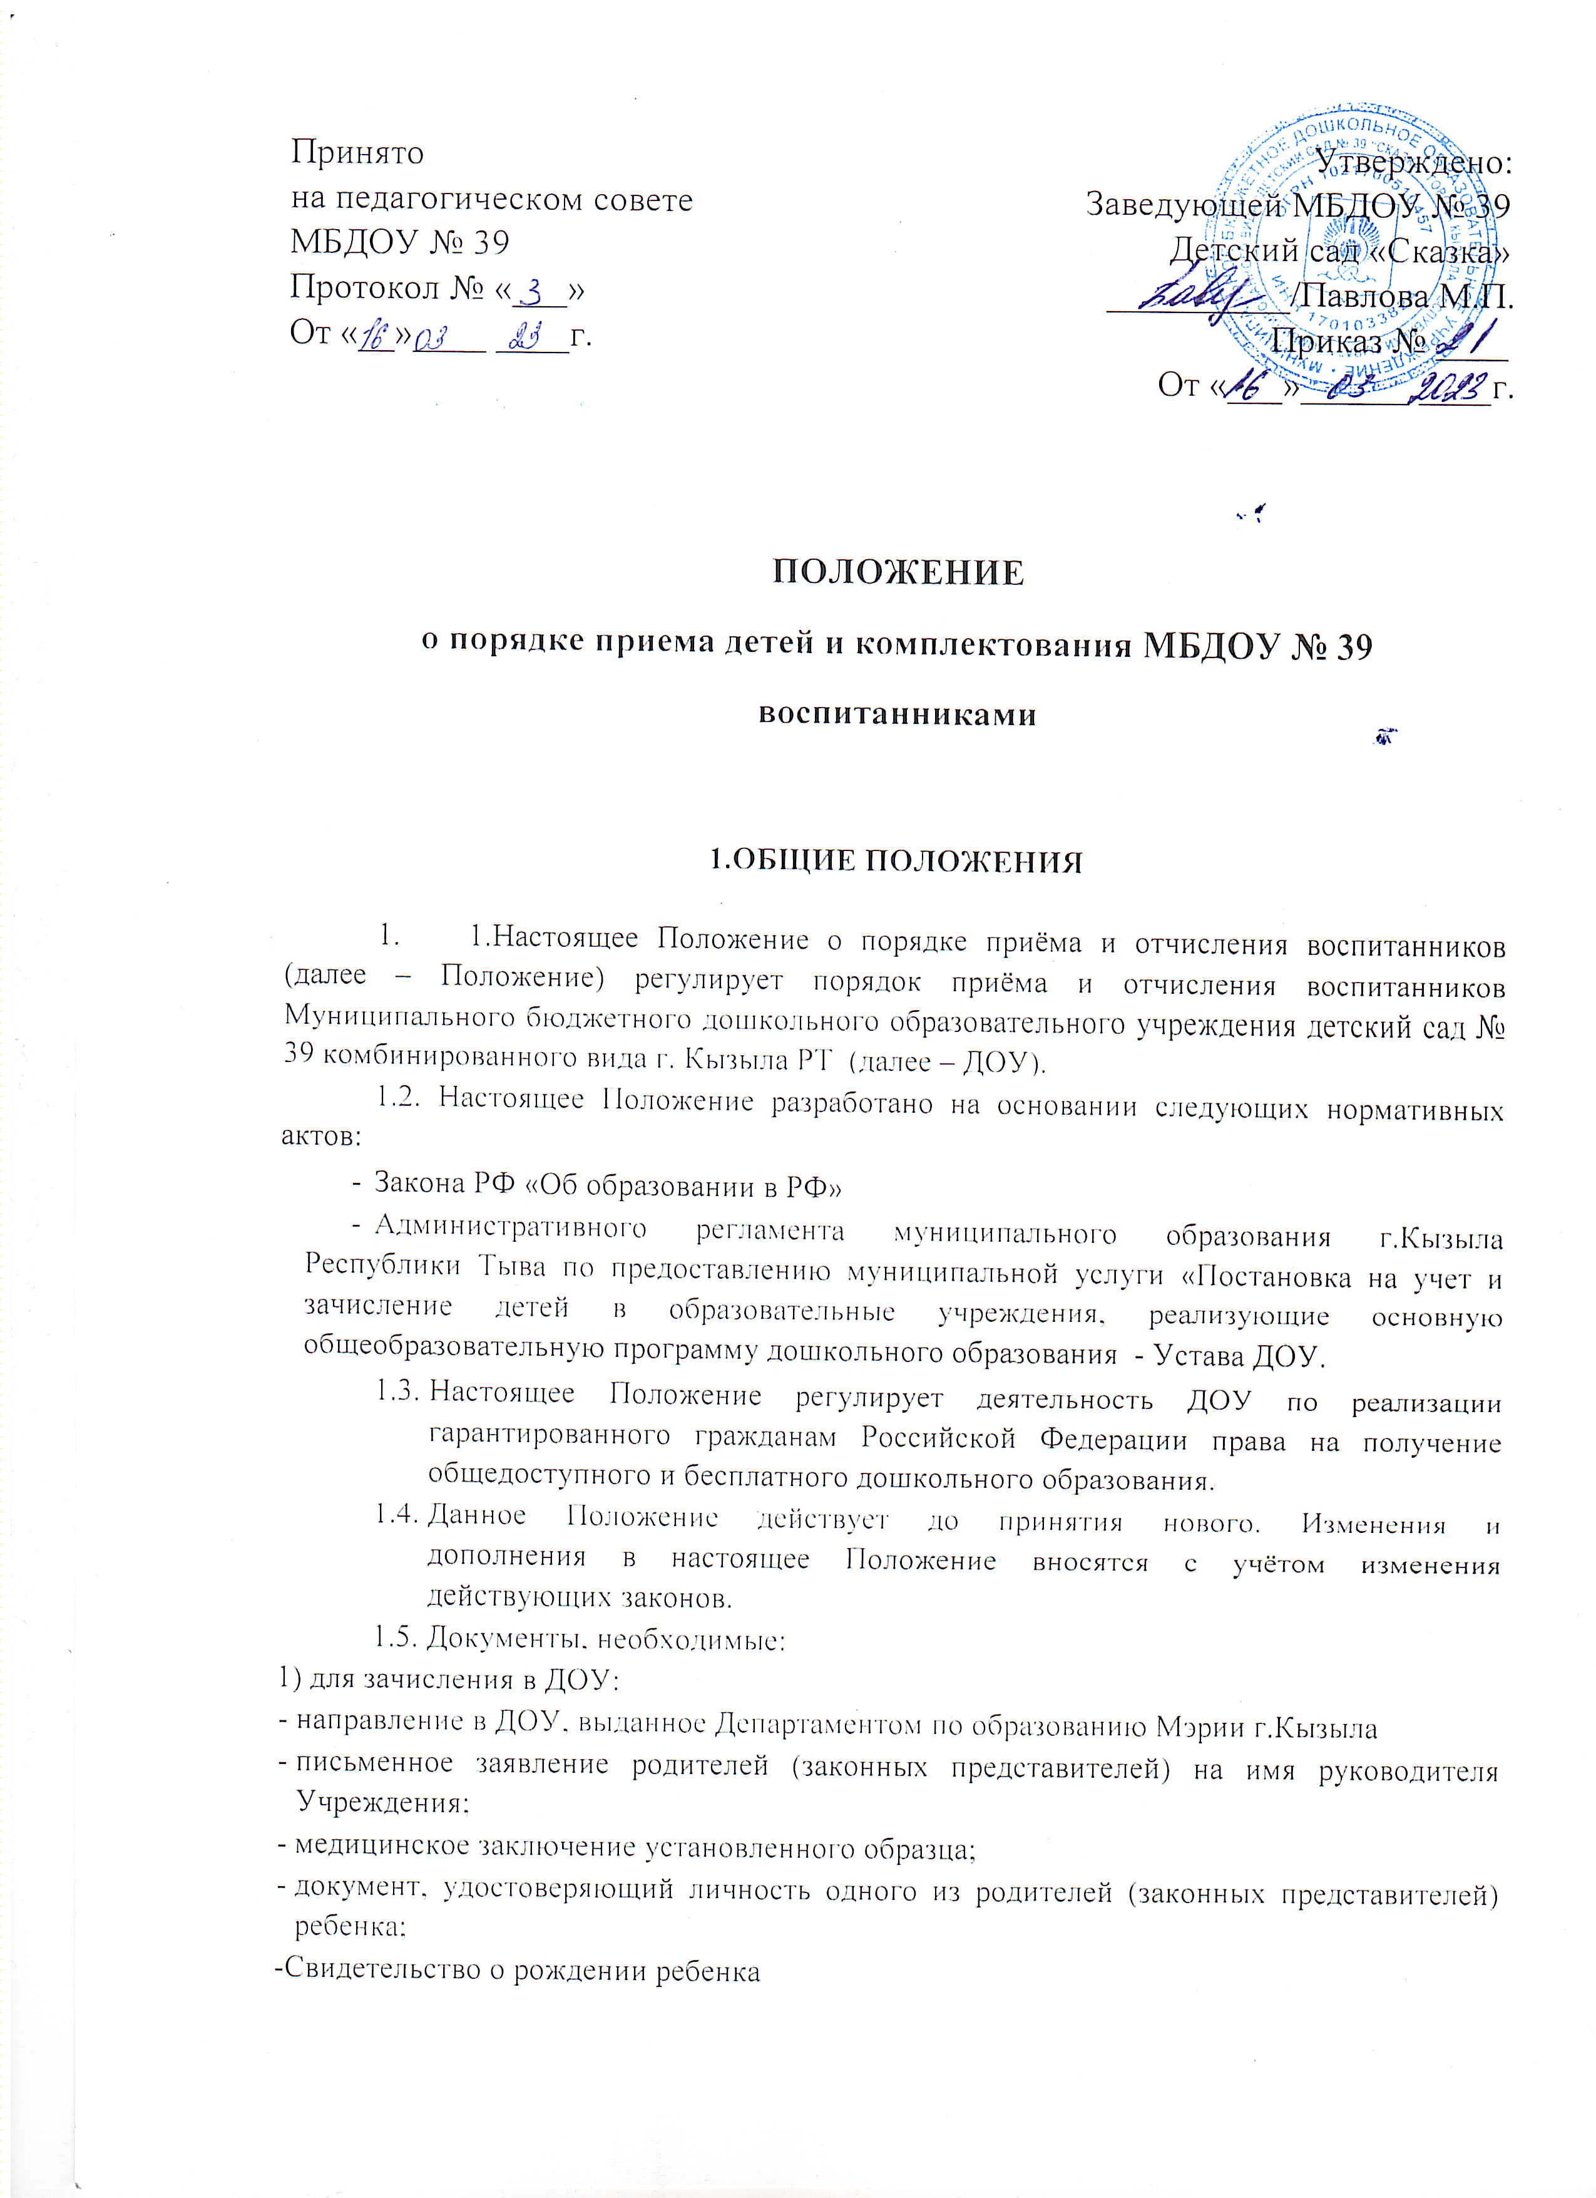

Принято Утверждено:
на педагогическом совете Заведующей МБДОУ № 39
МБДОУ № 39 Детский сад «Сказка»
Протокол № «___» __________/Павлова М.П.
От «__»____ ____г. Приказ № ____
От «___»______ ____г.

ПОЛОЖЕНИЕ
о порядке приема детей и комплектования МБДОУ № 39 воспитанниками

1.ОБЩИЕ ПОЛОЖЕНИЯ

- 1.Настоящее Положение о порядке приёма и отчисления воспитанников (далее – Положение) регулирует порядок приёма и отчисления воспитанников Муниципального бюджетного дошкольного образовательного учреждения детский сад № 39 комбинированного вида г. Кызыла РТ (далее – ДОУ).
1.2. Настоящее Положение разработано на основании следующих нормативных актов:
- Закона РФ «Об образовании в РФ»
- Административного регламента муниципального образования г.Кызыла Республики Тыва по предоставлению муниципальной услуги «Постановка на учет и зачисление детей в образовательные учреждения, реализующие основную общеобразовательную программу дошкольного образования - Устава ДОУ.
  - Настоящее Положение регулирует деятельность ДОУ по реализации гарантированного гражданам Российской Федерации права на получение общедоступного и бесплатного дошкольного образования.
  - Данное Положение действует до принятия нового. Изменения и дополнения в настоящее Положение вносятся с учётом изменения действующих законов.
  - Документы, необходимые:
1) для зачисления в ДОУ:
- направление в ДОУ, выданное Департаментом по образованию Мэрии г.Кызыла
- письменное заявление родителей (законных представителей) на имя руководителя Учреждения;
- медицинское заключение установленного образца;
- документ, удостоверяющий личность одного из родителей (законных представителей) ребенка;
-Свидетельство о рождении ребенка
- заключение психолого-медико-педагогической комиссии (при зачислении ребенка с ограниченными возможностями здоровья, ребенка-инвалида в группы компенсирующей и комбинированной направленности).
1.3. Перечень оснований для отказа: 1) в части постановки на учет:
- подача недостоверных (недостаточных) сведений, препятствующих процедуре идентификации данных свидетельства о рождении ребенка;
- превышение возраста ребенка максимального возраста детей, принимаемых в Учреждения;
- несоответствие желаемого языка воспитания и обучения языку воспитания и обучения в Учреждении;
2) в части зачисления в ДОУ:
- отсутствие в системе «Электронный детский сад» информации о направлении ребенка в Учреждение;
- наличие медицинских противопоказаний к посещению ребенком Учреждения;
- заявление родителей (законных представителей) об отказе в получении муниципальной услуги.
1.4. Постановка на учет и зачисление детей осуществляется на безвозмездной основе.

2. ПОРЯДОК ПОСТАНОВКИ НА УЧЕТ

2.1. Постановка на очередь детей для приёма в ДОУ ведётся в МКУ Департамента по образованию Мэрии г.Кызыла
2.2. Заполнение родителями (законными представителями) заявления для постановки на учет по устройству в ДОУ осуществляется:
- через портал государственных и муниципальных услуг Республики Тыва
Прием заявлений и его регистрация в Системе «Электронный детский сад (далее – Система) осуществляется в течение всего года.
При заполнении заявления родители (законные представители) дают согласие на обработку персональных данных.
2.3. При подаче заявления для постановки на учет Системой осуществляется проверка корректности введенных данных свидетельства о рождении. В случае если данные некорректны, либо отсутствуют, заявлению в Системе присваивается статус «Подтверждение документов». В данном случае Заявителю необходимо явиться в приемные часы работы МКУ Департамента по образованию Мэрии г.Кызыла для подтверждения документов. После подтверждения документов Заявителем,
Уполномоченный сотрудник в течение 1 рабочего дня со дня подтверждения документов присваивает заявлению в Системе статус «Зарегистрировано» с даты подачи заявления.
2.4. В случае подачи заявления законным представителем (опекуном, попечителем), заявление в системе получает статус «Подтверждение опеки
(попечительства)». В данном случае Заявителю необходимо явиться в МКУ Департамент по образованию Мэрии г.Кызыла для подтверждения документов. После подтверждения документов Заявителем, Уполномоченный сотрудник в течение 1 рабочего дня со дня подтверждения документов присваивает заявлению статус «Зарегистрировано» с даты подачи заявления.
2.5. В случае если Заявитель имеет право на первоочередное зачисление в ДОУ, его заявлению присваивается статус «Подтверждение документов». Заявителю необходимо представить в МКУ Департамент по образованию Мэрии г.Кызыла оригинал документа, подтверждающего льготу, а также его копию. Копия документа, подтверждающего льготу, передается в МКУ Департамента по образованию Мэрии г.Кызыла на хранение в дошкольное учреждение. После подтверждения документов, представленных Заявителем, Уполномоченный сотрудник в течение 1 рабочего дня со дня подтверждения документов присваивает заявлению статус «Зарегистрировано» с даты подачи заявления. Уполномоченный сотрудник указывает в Системе реквизиты представленного документа
Если необходимо лишь подтверждение наличия льгот у Заявителя, заявление регистрируется в Системе на общих основаниях до подтверждения льготы.
2.6. Зарегистрированному заявлению присваивается индивидуальный идентификационный номер. Проверить статус заявления и положение Заявителя в очередности можно через Портал государственных и муниципальных услуг Республики Тыва по данным свидетельства о рождении ребенка (серия и номер) или по индивидуальному идентификационному номеру заявления, а также в МКУ Департамента по образованию Мэрии г.Кызыла в приемные часы работы при личном обращении.
2.7. Уполномоченный сотрудник имеет право вносить необходимые коррективы в заявления гражданина с целью устранения допущенных ошибок (в ФИО ребенка, дате рождения, реквизитах свидетельства о рождении и т.п., кроме даты постановки на учет) в течение 5 рабочих дней с даты подачи заявления. По истечении данного срока внесение изменений осуществляется администратором Системы о заявке Уполномоченного сотрудника.

3. КОМПЛЕКТОВАНИЕ ДОУ

3.1. Контингент воспитанников формируется в соответствии с Типовым положением о дошкольном образовательном учреждении, их возрастом и видом ДОУ, что закреплено в Уставе ДОУ. Количество групп определяется Учредителем исходя из их предельной наполняемости, принятой при расчёте норматива бюджетного финансирования, санитарных норм и условий образовательного процесса.
3.2. В дошкольное образовательное учреждение принимаются дети в возрасте от 2 месяцев (при наличии соответствующих условий) до 7 лет.
3.3. При МКУ Департамента по образованию Мэрии г.Кызыла ежегодно создается комиссия по комплектованию Учреждений, состав которой утверждается руководителем МКУ Департамента по образованию Мэрии г.Кызыла.
3.4. До 15 мая текущего года ДОУ представляет на утверждение в МКУ Департамента по образованию Мэрии г.Кызыла сведения о количестве свободных мест в группах в соответствии с каждой возрастной категорией детей в очередном учебном году.
3.5. Комплектование ДОУ на очередной учебный год осуществляется в соответствии с утвержденным количеством групп и свободных мест в них на очередной учебный год с 1 июня по 31 августа текущего года. Возраст детей в Системе при комплектовании рассчитывается на 1 сентября текущего года.
3.6. В случае выбытия воспитанников ДОУ, ввода новых дошкольных мест в течение учебного года производится доукомплектование ДОУ в соответствии с порядком направления и зачисления в ДОУ, закрепленном в настоящем Положении.
3.7. При доукомплектовании ДОУ в период с сентября по декабрь текущего года при необходимости смены расчета возраста детей в системе «Электронный детский сад» с 1 сентября на 31 декабря текущего года МКУ Департамента по образованию Мэрии г.Кызыла в адрес Министерства информатизации и связи РТ, Министерства образования и науки РТ направляется ходатайство. Министерством информатизации и связи РТ определяется дата дополнительного комплектования, в день которого администратором Системы осуществляется смена расчета возраста детей.
3.8. Информирование граждан о результатах комплектования осуществляется посредством размещения информации на информационных стендах МКУ Департамента по образованию Мэрии г.Кызыла
3.9. При комплектовании ДОУ заявления граждан могут находиться в обработке Уполномоченными сотрудниками не более 5 рабочих дней.
3.10. Предоставление мест в ДОУ осуществляется на основании направления (статус «Зачислен» в Системе).
3.11. Перевод детей в следующую возрастную группу проводится ежегодно с 1 сентября.

4.ПОРЯДОК НАПРАВЛЕНИЯ И ЗАЧИСЛЕНИЯ ДЕТЕЙ В ДОУ

4.1. При подходе очереди Заявителя и при наличии места в соответствующей возрастной группе в ДОУ заявлению присваивается статус «Направлен в ДОУ». Сообщение о присвоении данного статуса отображается на Портале государственных и муниципальных услуг Республики Тыва.
4.2. Заявитель в срок до 30 календарных дней после присвоения статуса «Направлен в ДОУ» обязан явиться в ДОУ для зачисления ребенка или сообщить руководителю ДОУ о дате прихода в ДОУ для зачисления ребенка.
4.3. Руководитель ДОУ в течение 1 рабочего дня с момента обращения Заявителя регистрирует заявление о зачислении ребенка в ДОУ в книге учета движения воспитанников и присваивает заявлению в Системе статус «Зачислен в ДОУ».
4.4. В случае неявки Заявителя в ДОУ после присвоения заявлению статуса «Направлен в ДОУ» в срок, определенный п. 4.2. настоящего Положения, оказание муниципальной услуги Заявителю приостанавливается. Уполномоченный сотрудник присваивает заявлению в Системе статус «Не явился». Если заявитель подтверждает свое желание на получение услуги в следующем учебном году, заявлению присваивается статус «Зарегистрировано». Дата постановки на учет при этом не изменяется. Если Заявитель отказался от получения муниципальной услуги, заявлению присваивается статус «Отказано в услуге». Отказ от получения муниципальной услуги оформляется в письменном виде по форме, установленной МКУ Департамента по образованию Мэрии г.Кызыла
4.6. В случае смены места жительства в пределах одного муниципального образования допускается перевод ребенка в другое ДОУ.
4.7. Заявление на перевод ребенка в другое ДОУ подается в МКУ Департамента по образованию Мэрии г.Кызыла по новому месту жительства.
4.8. При внесении в Систему данных заявления на перевод проставляется дата подачи родителями соответствующего заявления. При комплектовании ДОУ заявления на перевод ребенка из другого ДОУ рассматриваются в порядке общей очередности.
4.9. По заявлениям граждан (от обеих заинтересованных сторон) допускается обмен местами двух детей одного возраста, посещающих группы одной возрастной категории разных ДОУ. Заявления на обмен подаются в МКУ Департамента по образованию Мэрии г.Кызыла

5. ДОКУМЕНТАЦИОННОЕ ОБЕСПЕЧЕНИЕ

5.1. При приеме детей в ДОУ (после предъявления необходимых документов) заключается договор между ДОУ и родителями (законными представителями) либо между ДОУ и одним из родителей (законным представителем) ребенка, подписание которого является обязательным для обеих сторон.

5.2. Для формирования личных дел воспитанников к заявлению о приеме ребенка в ДОУ родителями (законными представителями) должны быть приложены следующие документы:
- заявление родителей (законных представителей) о приёме ребёнка в детский сад
- копия свидетельства о рождении ребенка;
- копия паспорта одного из родителей (законного представителя);
- договор между ДОУ и родителями (законными представителями);
- Согласие на хранение и обработку персональных данных родителей и персональных данных ребёнка (детей) в соответствии с требованиями, установленными нормативными правовыми актами Российской Федерации в области персональных данных, на период до устройства ребёнка в детский сад, переезда семьи ребёнка на новое место жительства или до письменного отзыва заявления и указанного согласия по другим причинам.
5.3. При заключении договора родители (законные представители) в обязательном порядке знакомятся со следующими нормативно-правовыми актами:
- Устав ДОУ,
- Лицензия на право ведения образовательной деятельности, - Основная общеобразовательная программа ДОУ.
При необходимости родители (законные представители) могут быть ознакомлены с другими локальными актами ДОУ.
5.4. Зачисление и отчисление воспитанников оформляется приказом заведующего ДОУ.

6.СОХРАНЕНИЕ МЕСТ ЗА ВОСПИТАННИКАМИ ДОУ

- 1.За ребёнком сохраняется место в ДОУ:
— в случае болезни;
— прохождения им санаторно-курортного лечения, карантина;
— отпуска родителей (законных представителей) ребенка;
— в летний оздоровительный период сроком до 75 дней, вне зависимости от продолжительности отпуска родителей.
6.2. В договоре с родителями (законными представителями) могут быть указаны и иные случаи сохранения места за ребенком.

7.ОТЧИСЛЕНИЕ И ПЕРЕВОД ВОСПИТАННИКОВ

7.1. Отчисление воспитанников из ДОУ происходит:
- по письменному заявлению родителей (законных представителей);
- по состоянию здоровья ребенка (воспитанника), препятствующего его дальнейшему пребыванию в ДОУ на основании медицинского заключения (медицинских показаний состояния здоровья воспитанника, которое опасно для его собственного здоровья и (или) здоровья окружающих);
- в связи с достижением воспитанником ДОУ возраста для поступления в первый класс общеобразовательного учреждения;
- в иных случаях, предусмотренных законодательством Российской Федерации и Республики Тыва.
7.2. В случае перевода ребенка в другое ДОУ, производится соответствующая запись о переводе воспитанника (приказ, книга движения детей).

8. ПОРЯДОК РЕГУЛИРОВАНИЯ СПОРНЫХ ВОПРОСОВ

7.1. Спорные вопросы, возникающие между родителями (законными представителями) детей и администрацией ДОУ, регулируются Учредителем ДОУ в порядке, предусмотренным законодательством Российской Федерации и Республики Тыва.

